Рекомендации по организации образовательной деятельности для родителей воспитанников II младшей группы № 2
МАДОУ «Детский сад № 104 комбинированного вида»/корпус 2, находящихся на условиях самоизоляции

Тема недели «День птиц, деревья, кустарники»
ПОНЕДЕЛЬНИК.
Лепка
Тема: «Красивая птичка»
Оборудование: Доска, салфетки, пластилин, игрушка птичка.
Задачи: Учить лепить предмет, состоящий из нескольких частей. Закрепить прием прищипывания кончиками пальцев; умение прочно скреплять части, плотно прижимая их друг к другу.
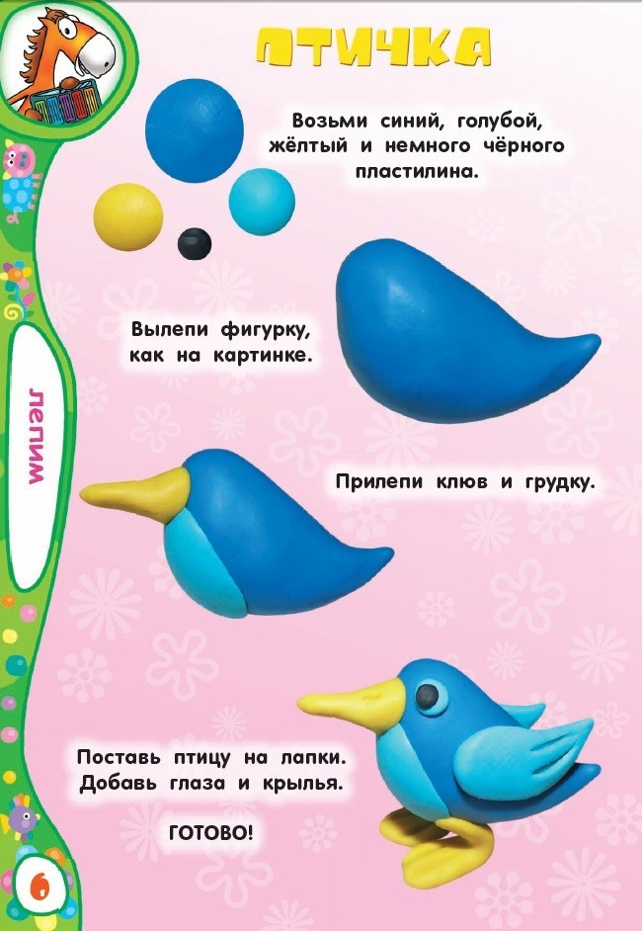
1.Загадайте загадку :
В серой шубке перовой
И в морозы он герой,
Скачет, на лету резвится,
Не орёл, а всё же птица (Воробей)
2.Рассмотрите иллюстрации «Птицы», Д/И «Какой птицы не стало».
3. Немного отдохнем.
Физкультминутка «Ну-ка, птички, полетели»
Ну-ка, птички, полетели,
Полетели и присели,
Поклевали зернышки,
Поиграли в полюшке,
Водички попили,
Перышки помыли,
В стороны посмотрели,
Прочь улетели
1.Продуктивная деятельность. Напомнить детям, что работать с пластилином нужно аккуратно, вытирать руки о салфетку. Напоминать, как раскатывать пластилин, способы лепки. В конце занятия похвалите ребенка.
ВТОРНИК.
Формирование элементарных математических представлений
Тема: «Чудесный мешочек»
Задачи: Совершенствовать умение различать и называть геометрические фигуры: круг, квадрат, треугольник, шар, куб. Развивать внимание, мышление, память, воображение.
Оборудование: Геометрические фигуры , мешочек, палочки, веревочки.
Рекомендации:
- Игра «Найди лишнюю фигуру».
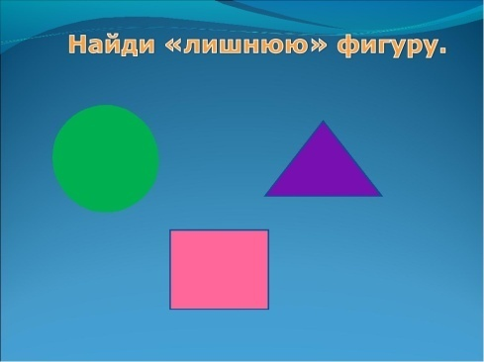
Поочередно показываете ребенку карточки с изображением геометрических фигур (круга, квадрата, треугольника), предлагаете рассмотреть их и спрашиваете: «Чем отличаются фигуры? Чем похожи фигуры? Какая фигура лишняя? Почему?
- Игра «Построим фигуру».
У ребенка 4 красные и 3 зеленые палочки, веревочка. «Составьте из красных палочек квадрат. Покажите его стороны. Составьте из веревочки круг. Обведите его рукой. Составьте из зеленых палочек треугольник. Покажите его стороны и углы».
3.Игра «Чудесный мешочек».
Я – чудесный мешочек,
Всем ребятам я дружочек.
Очень хочется мне знать,
Как вы любите играть.
В «чудесном мешочке» лежат большие и маленькие кубы и шары разных цветов. Ребенок определяет геометрические фигуры на ощупь, затем достает их и называет цвет.
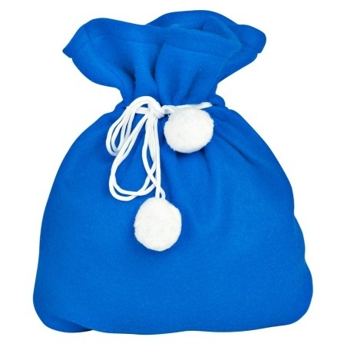

СРЕДА
Ознакомление с окружающим миром
Тема: «День птиц», «Деревья, кустарники»
Задачи: Расширить и углублять представления детей о особенности жизни птиц в период наступления весны. Учить устанавливать простейшие связи между условиями наступающего весеннего времени года и поведением птиц.
Рекомендации:
Расскажите ребенку о представителях растительного и животного мира, понаблюдайте за поведением птиц весной, как птицы передвигаются: ходят, прыгают, летают, клюют корм, пьют воду из лужицы и т. д.
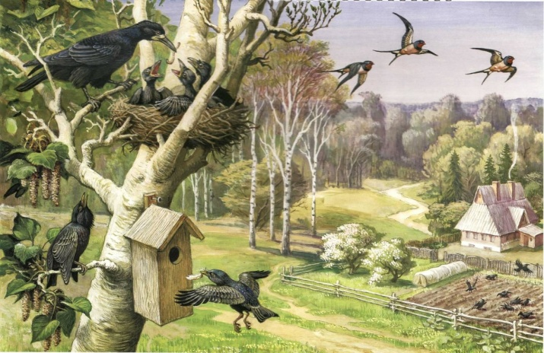
Что весной всюду слышны голоса птиц, воробьи весело чирикают, вороны громко кричат, другие птицы начинают петь свои песни, прыгают по земле и клюют червячков. Весной птицы вьют гнезда.
Поиграйте с ребенком в игры: «Кого не стало», «Ворона», «Один-много».

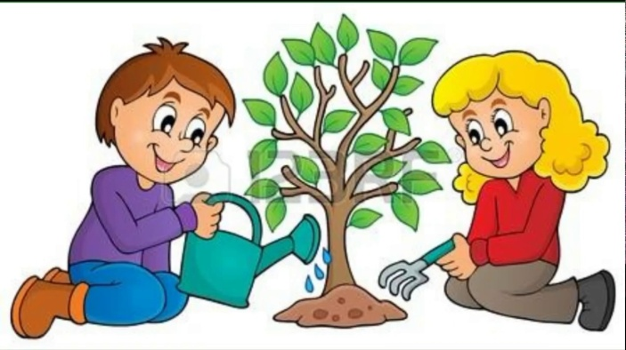

Расскажите, что в природе все взаимосвязано, многое зависит от человека, который является частью природы.
Спросите у ребенка: - Какие деревья растут
на территории детского сада?
Объясните ребёнку, что деревья дают
воздух, кислород. Что о них заботятся
не только люди, но и птицы.

ЧЕТВЕРГ
Развитие речи
Тема: «Чтение и драматизация русской народной песенки «Курочка-рябушечка». Рассматривание сюжетных картин.
Задачи: Познакомить детей с русской народной песенкой «Курочка-рябушечка». Продолжать учить рассматривать сюжетную картину и рассказывать о том, что на ней изображено.

Рекомендации:
Рассказать ребенку о том, что курицы бывают разные: черные, белые, пестрые: «Пестреньких кур иногда называют ласково – рябушечка. Про одну такую курочку-рябушечку даже есть песенка.
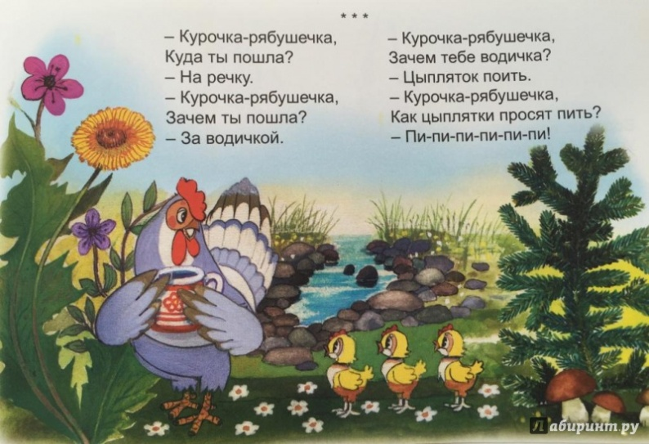
– Курочка-рябушечка,
Куда ты пошла?
– На речку
– Курочка-рябушечка,
За чем ты пошла?
– За водичкой.
– Курочка-рябушечка,
Зачем тебе водичка?
– Цыпляток поить.
– Курочка-рябушечка,
Как цыплятки просят пить?
– Пи-пи-пи, пи-пи-пи!»
Повторите песенку, а ребенок отвечает на вопросы, поставленные в стихотворении.
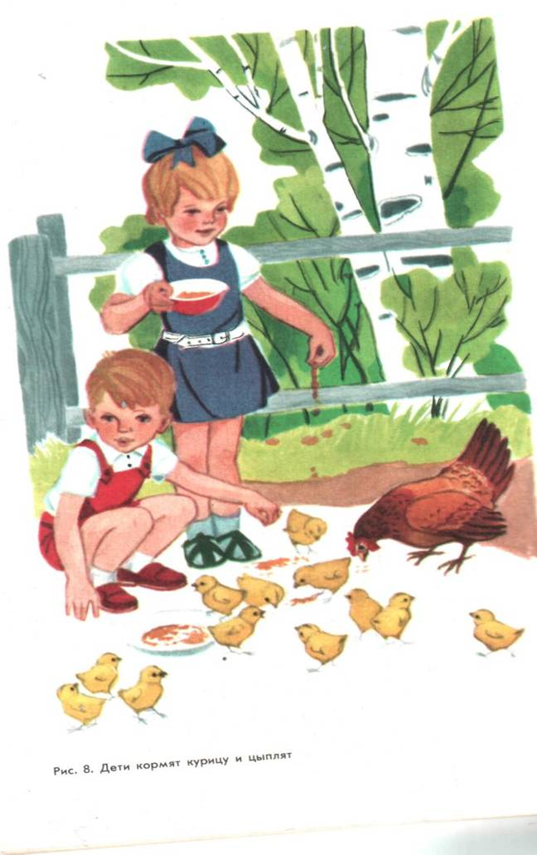
Далее песенка драматизируется. Задайте вопросы, а ребенок-курочка отвечает на них. Драматизация повторяется 2–3 раза.
Рассмотреть с ребенком сюжетную
картину «Подрастают цыплята»
Задайте вопросы к картинке.

ПЯТНИЦА
Рисование
Тема: « Здравствуйте птицы»

Задачи: Различать по внешнему виду птиц ( курицу, петуха, цыпленка, синицу, снегиря, ворону, воробья, голубя), называть их; закреплять понятия «домашние», «дикие».Учить рисовать корм для птиц – хлебные крошки, семечки, пшено (концом кисти, мазками, «примакиванием»)
Оборудование: Краски; листы ½ А4; банки с водой; кисти; салфетки

Рекомендации: Поиграть с ребенком.
1.Речевая игра «Узнай по звуку»
Звучит музыка, в которой слышны голоса птиц (курицы, петуха, воробья, голубя). Ребенок отвечает, каких птиц он узнал. Задать вопросы:
- Чем отличаются птицы от людей?
- Чем отличаются птицы от животных?
2.Дидактическая игра «Домашние и дикие животные»
Вспомнить с ребенком, что птицы есть домашние и дикие. Уточнить у ребенка:
Где живут домашние птицы?
- Назвать домашних птиц?
- Где живут дикие птицы?
- Каких он знает диких птиц?
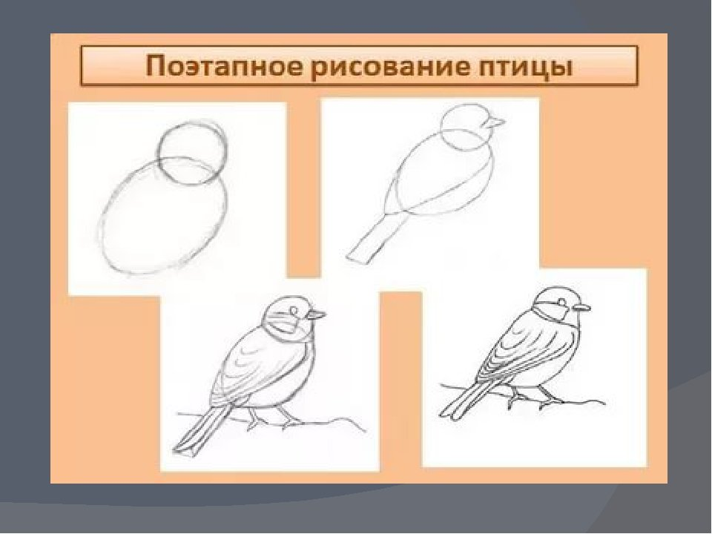
3.Немного отдохнуть «Птички»
Села птичка на окошко
Посиди у нас немножко,
Посиди, не улетай
Улетела – ай!
Птички разлетаются, летают,
клюют зернышки. Игра повторяется два раза.
4.Рисование «Здравствуйте птицы»

